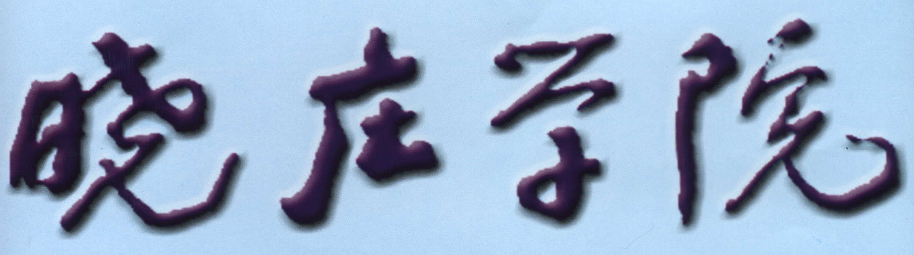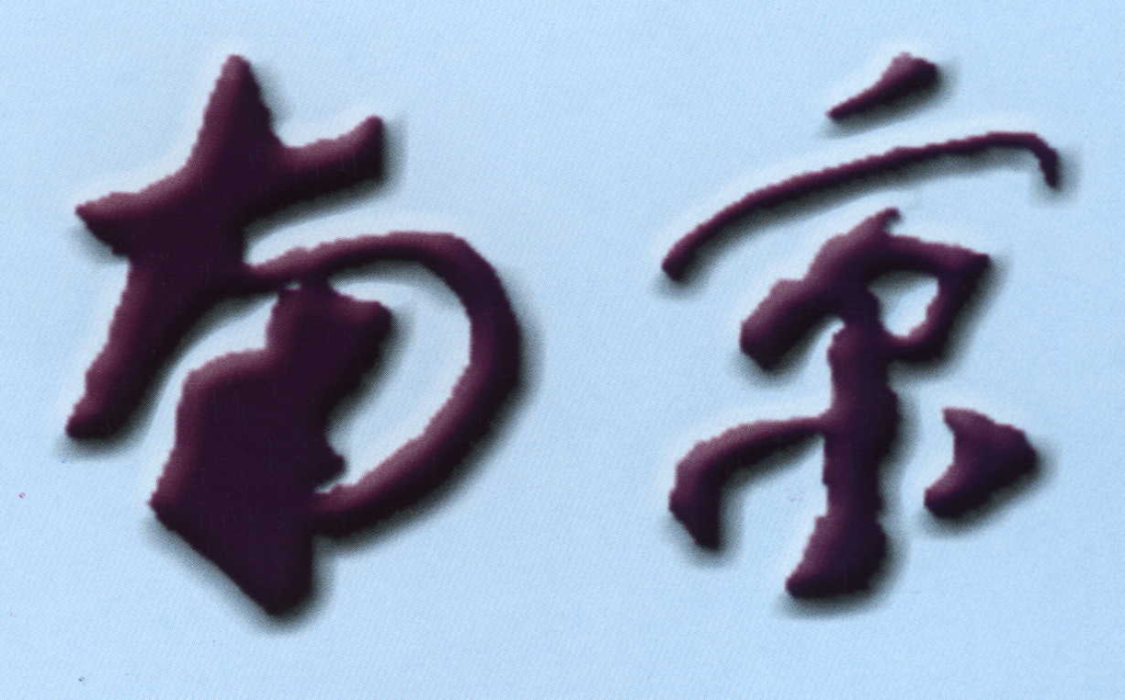上机报告
装 订 线
专业： 计算机科学与技术
姓名： 刘邦龙
学号： 14131613
日期： 2017
地点： 鹤琴404

课程名称： XML原理与应用 指导老师： 倪 震 成绩：________________
实验名称： 使用DOM对xml进行元素增加 实验类型： 同组学生姓名： 刘邦龙
一、实验目的和要求（必填） 二、实验内容和原理（必填）
三、实验材料与试剂（选填） 四、实验器材与仪器（必填）
五、操作方法和实验步骤（必填） 六、实验数据记录和处理（选填）
七、实验结果与分析（必填） 八、讨论、心得（选填）

一、实验目的
（1）通过本实验，了解并掌握使用DOM对xml进行元素增加
二、实验条件
配置有windows记事本、写字板或XMLSpy2013开发环境的计算机设备。
三、实验原理及相关知识
（1）XML DTD是对XML结构进行定义的机制
（2）XML DTD本身不符合XML语法
四、实验内容及实验步骤
使用DOM对xml进行元素增加
- 写个主方法测试用。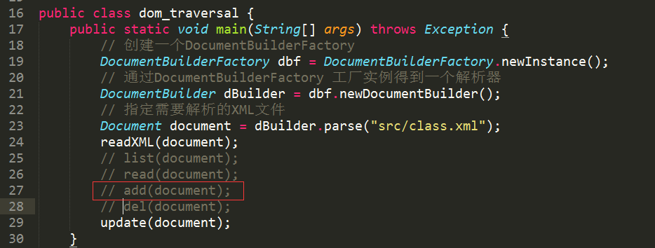
2. 增加方法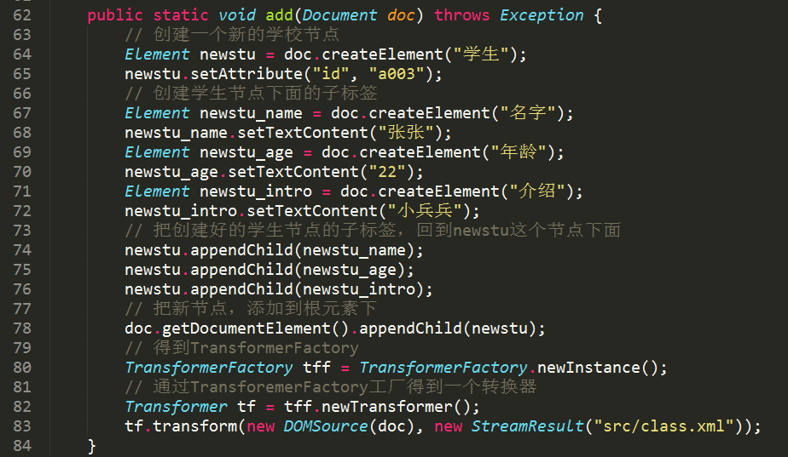
3．完整代码如下：
文件：dom_traversal.java
package com.dom;

import javax.xml.parsers.DocumentBuilder;
import javax.xml.parsers.DocumentBuilderFactory;
import javax.xml.transform.Transformer;
import javax.xml.transform.TransformerConfigurationException;
import javax.xml.transform.TransformerFactory;
import javax.xml.transform.dom.DOMSource;
import javax.xml.transform.stream.StreamResult;

import org.w3c.dom.Document;
import org.w3c.dom.Element;
import org.w3c.dom.Node;
import org.w3c.dom.NodeList;

public class dom_traversal {
public static void main(String[] args) throws Exception {
// 创建一个DocumentBuilderFactory
DocumentBuilderFactory dbf = DocumentBuilderFactory.newInstance();
// 通过DocumentBuilderFactory 工厂实例得到一个解析器
DocumentBuilder dBuilder = dbf.newDocumentBuilder();
// 指定需要解析的XML文件
Document document = dBuilder.parse("src/class.xml");
readXML(document);
// list(document);
// read(document);
add(document);
del(document);
//update(document);
}
//更新XML节点元素
public static void update(Document doc) throws Exception{
//要更新节点，先找到节点
Element element = (Element) doc.getElementsByTagName("学生").item(0);
Element element_name= (Element) element.getElementsByTagName("名字").item(0);
element_name.setTextContent("李小龙");
//更改属性
element_name.setAttribute("sx", "lxl");//更新 ,源自add函数复制
// 得到TransformerFactory
TransformerFactory tff = TransformerFactory.newInstance();
// 通过TransforemerFactory工厂得到一个转换器
Transformer tf = tff.newTransformer();
tf.transform(new DOMSource(doc), new StreamResult("src/class.xml"));

}
// 删除一个学生节点
public static void del(Document doc) throws Exception {
// 要删除，先要找到
// Node node = doc.getElementsByTagName("学生").item(0);
// node.getParentNode().removeChild(node);
// 删除节点中的属性
Node element = doc.getElementsByTagName("学生").item(0);
element.getAttributes().removeNamedItem("id");
//更新 ,源自add函数复制
// 得到TransformerFactory
TransformerFactory tff = TransformerFactory.newInstance();
// 通过TransforemerFactory工厂得到一个转换器
Transformer tf = tff.newTransformer();
tf.transform(new DOMSource(doc), new StreamResult("src/class.xml"));
}

public static void add(Document doc) throws Exception {
// 创建一个新的学校节点
Element newstu = doc.createElement("学生");
newstu.setAttribute("id", "a003");
// 创建学生节点下面的子标签
Element newstu_name = doc.createElement("名字");
newstu_name.setTextContent("张张");
Element newstu_age = doc.createElement("年龄");
newstu_age.setTextContent("22");
Element newstu_intro = doc.createElement("介绍");
newstu_intro.setTextContent("小兵兵");
// 把创建好的学生节点的子标签，回到newstu这个节点下面
newstu.appendChild(newstu_name);
newstu.appendChild(newstu_age);
newstu.appendChild(newstu_intro);
// 把新节点，添加到根元素下
doc.getDocumentElement().appendChild(newstu);
// 得到TransformerFactory
TransformerFactory tff = TransformerFactory.newInstance();
// 通过TransforemerFactory工厂得到一个转换器
Transformer tf = tff.newTransformer();
tf.transform(new DOMSource(doc), new StreamResult("src/class.xml"));
}

// 遍历XML文件
public static void list(Node node) {
if (node.getNodeType() == Node.ELEMENT_NODE) {
System.out.println("Node name: " + node.getNodeName());
}
// 取出node的子节点
NodeList nodelist = node.getChildNodes();
// 进行遍历
for (int i = 0; i < nodelist.getLength(); i++) {
// 显示
// System.out.println(nodelist.item(i));
list(nodelist.item(i));
}
}

// 显示xml中学生的信息
public static void read(Document doc) {
NodeList n1 = doc.getElementsByTagName("学生");
Element stu = (Element) n1.item(0);
Element name = (Element) stu.getElementsByTagName("名字").item(0);
System.out.println(name.getTextContent());
}

public static void readXML(Document doc) {
// 得到一个elment根元素
Element element = doc.getDocumentElement();
// 获得根节点
System.out.println("根元素：" + element.getNodeName());

// 获得根元素下的子节点
NodeList childNodes = element.getChildNodes();

// 遍历这些子节点
for (int i = 0; i < childNodes.getLength(); i++) {

// 获得每个对应位置i的结点
Node node1 = childNodes.item(i);
if ("学生".equals(node1.getNodeName())) {
// 如果节点的名称为"学生"，则输出Account元素属性type
System.out.println("\n找到一名学生. 其ID: "
+ node1.getAttributes().getNamedItem("id")
.getNodeValue() + ". ");
}
// 获得<学生>下的节点
NodeList nodeDetail = node1.getChildNodes();
// 遍历<学生>下的节点
for (int j = 0; j < nodeDetail.getLength(); j++) {
// 获得<学生>元素每一个节点
Node detail = nodeDetail.item(j);
if ("名字".equals(detail.getNodeName())) // 输出code
System.out.println("名字: " + detail.getTextContent());
else if ("年龄".equals(detail.getNodeName())) // 输出pass
System.out.println("年龄: " + detail.getTextContent());
else if ("介绍".equals(detail.getNodeName())) // 输出name
System.out.println("介绍: " + detail.getTextContent());
}
}
}

}
文件：saxclass.xml
<?xml version ="1.0" encoding= "utf-8"?>
<班级>
<学生 id = "a001">
<名字>张三</名字>
<年龄>23</年龄>
<介绍>学习刻苦</介绍>
</学生>
<学生 id = "a002">
<名字>李四</名字>
<年龄>33</年龄>
<介绍>一个好学生</介绍>
</学生>
</班级>
五、实验总结
通过本次实验学会了用JAVA SAX操作XML。

